**МИНОБР НАУКИРОССИИ**

**Санкт-Петербургский государственный**

**электротехнический университет**

**«ЛЭТИ» им. В.И. Ульянова (Ленина)**

**Кафедра САПР**

отчет

**по лабораторной работе №4**

**по дисциплине «Базы Данных»**

**Модификация данных**

|  |  |  |
| --- | --- | --- |
| Студенты гр. 7301 |  | Бурков М.П. |
|  |  | Гарцев Е.А. |
|  |  | Литвинов К.Л. |

|  |  |  |
| --- | --- | --- |
| Преподаватель: |  | Каримов А.И. |

Санкт-Петербург

2019

*Цель работы:* научиться выполнять команды вставки, удаления и обновления данных.

*Используемая база данных:* Library

**Упражнение 1 – Применение команды INSERT**

Запрос 1:

INSERT INTO item (isbn, title_no, translation, cover, loanable) VALUES (10001, 8, 'ENGLISH', 'HARDBACK', 'Y'),(10101, 8, 'ENGLISH', 'SOFTBACK', 'Y');

SELECT item.isbn, item.title_no, item.cover FROM library.dbo.item

WHERE isbn = 10001 OR isbn = 10101;

Результат выполнения запроса

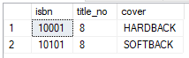

Запрос возвращает вставленные поля isbn, title_no и cover из таблицы item.

Запрос 2: Модификация предыдущего запроса

INSERT INTO copy (isbn, copy_no, title_no, on_loan) VALUES (10001, 1, 8, 'N');

SELECT copy.isbn, copy.copy_no, copy.title_no, copy.on_loan FROM library.dbo.copy

WHERE isbn = 10001;

Результат выполнения запроса:



Запрос возвращает вставленные поля isbn, copy_no, title_no и on_loan из таблицы copy, где номер isbn = 10001.

Запрос 3: определение языка, на который был переведён экземпляр книги.

SELECT item.translation, item.isbn FROM library.dbo.item

WHERE isbn = 10001 OR isbn = 10101;

Результат выполнения запроса:

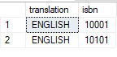

Запрос возвращает перевод и номер вставленных элементов.

**Упражнение 2 – использование команды INSERT с ключевым словом DEFAULT:**

Запрос 1. Определение столбцов, для которых разрешено значение NULL.

USE library;

GO

EXEC sp_help title;

GO

Результат выполнения запроса:

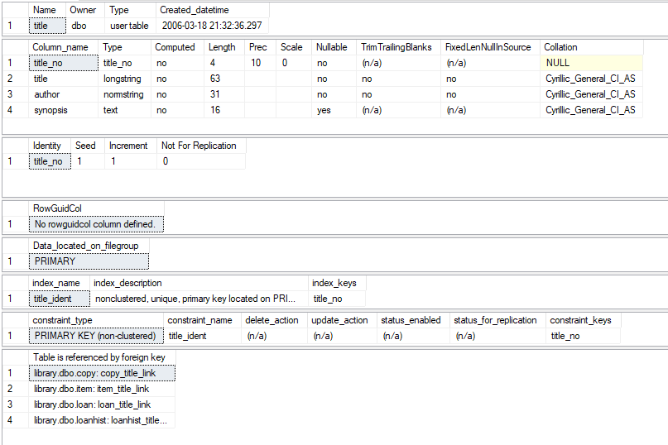

Запрос 2. Вставка значений в таблицу title.

INSERT INTO title(title, author, synopsis)

VALUES ('The art of Lawn Tennis', 'William T. Tiden', DEFAULT);

SELECT title.title, title.author, title.synopsis FROM library.dbo.title

WHERE title = 'The art of Lawn Tennis';

Результат выполнения запроса:



Запрос возвращает вставленные значений полей title, author и synopsis из таблицы title.

Запрос 3. Определение последнего использованного значения IDENTITY.

SELECT title.title_no FROM library.dbo.title

WHERE title = 'The art of Lawn Tennis';

Результат выполнения запроса:



Запрос возвращает значение поля title_no для заголовка, добавленного в предыдущем задании.

Запрос 4. Получение последней вставленной записи в таблице title.

SELECT title.title FROM library.dbo.title

WHERE title_no = 51;

Результат выполнения запроса:



Запрос 5. Добавление новых записей в таблицу title.

INSERT INTO title(title, author, synopsis)

VALUES ('Riders of the Purple Sage', 'Zane Grey', DEFAULT);

SELECT * FROM library.dbo.title

WHERE title = 'Riders of the Purple Sage';

Результат выполнения запроса:



Запрос возвращает вставленные значения полей title_no, title, author и synopsis для таблицы title.

**Упражнение 3 – использование команды INSERT с ключевыми словами DEFAULT VALUES.**

Запрос 1. Создание новой таблицы sample1 и вставка записи со значениями по умолчанию в таблицу.

USE LIBRARY

CREATE TABLE sample1 (

Cust_id int NOT NULL IDENTITY(100,5),

Name char(10) NULL)

INSERT INTO sample1 DEFAULT VALUES;

SELECT * FROM library.dbo.sample1;

Результат выполнения запроса:



**Упражнение 4 – использование команды DELETE.**

Запрос 1. Возвращение записи из таблицы item с последующим её удалением.

SELECT item.cover, item.isbn, item.title_no, title.title

FROM library.dbo.item JOIN library.dbo.title

ON item.title_no = title.title_no

WHERE title = 'The Cherry Orchard';

DELETE FROM [item] WHERE title_no = 8 AND isbn = 10101;

SELECT item.cover, item.isbn, item.title_no, title.title

FROM library.dbo.item JOIN library.dbo.title

ON item.title_no = title.title_no

WHERE title = 'The Cherry Orchard';

Результат выполнения запроса:

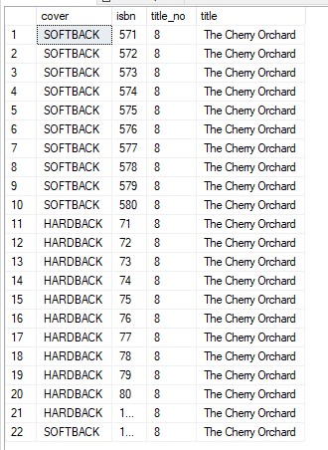

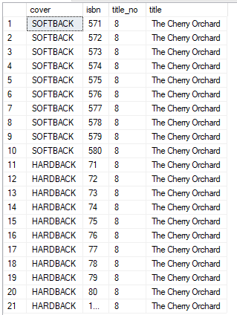

**Упражнение 5 – использование команды UPDATE.**

Запрос 1. Получение и последующее обновление записи о пользователе библиотеки с номером 507.

SELECT * FROM library.dbo.member

WHERE member.member_no = 507;

UPDATE member SET lastname = 'Budd'

WHERE member.member_no = 507;

SELECT * FROM library.dbo.member

WHERE member.member_no = 507;

Результат выполнения запроса:





**Упражнение 6 – изменение данных на основе информации других таблиц.**

Запрос 1. Добавление нового читателя в базу данных.

USE library

BEGIN TRANSACTION

SET IDENTITY_INSERT member ON

INSERT member (member_no, lastname, firstname, middleinitial)

VALUES (16101, 'Walters', 'B.', 'L')

SET IDENTITY_INSERT member OFF

INSERT juvenile

VALUES (16101, 1, DATEADD(YY,-18, DATEADD(DD,-1, GETDATE())))

COMMIT TRANSACTION;

Запрос 2. Получение записей, которые должны быть перенесены из таблицы juvenile в таблицу adult с последующей вставкой.

SELECT juvenile.member_no, juvenile.birth_date, adult.street, adult.city, adult.state, adult.zip, adult.phone_no, DATEADD(YY,1,GETDATE()) AS date

FROM library.dbo.juvenile JOIN library.dbo.adult

ON juvenile.adult_member_no = adult.member_no

WHERE DATEDIFF(YEAR, juvenile.birth_date, DATEADD(YY,0,GETDATE())) > 18;

INSERT INTO adult VALUES (juvenile.member_no, adult.street, adult.city, adult.state, adult.zip, adult.phone_no)

FROM library.dbo.juvenile JOIN livrary.dbo.adult

ON juvenile.adult_member_no = adult.member_no

WHERE DATEDIFF(YEAR, juvenile.birth_date, DATEADD(YY,0,GETDATE())) >= 18;

SELECT member_no, street, city, state, zip, phone_no, DATEADD(YY,1,GETDATE()) AS date

FROM library.dbo.adult

WHERE member_no = 16101

Результат выполнения запроса:

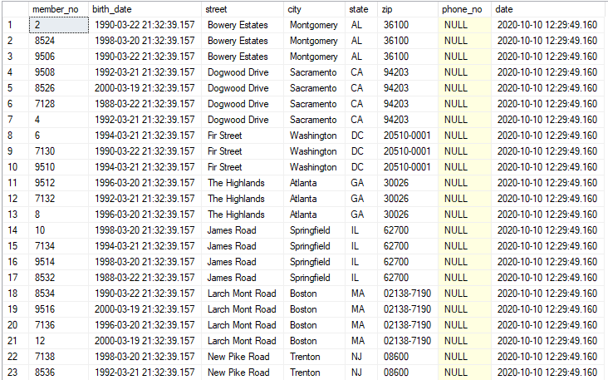

(Строк обработано: 3890)



Запрос возвращает успешную вставку читателя с номером 16101 в таблицу adult.

Запрос 3. Определение и удаление записей из таблицы juvenile.

Результат выполнения запроса:

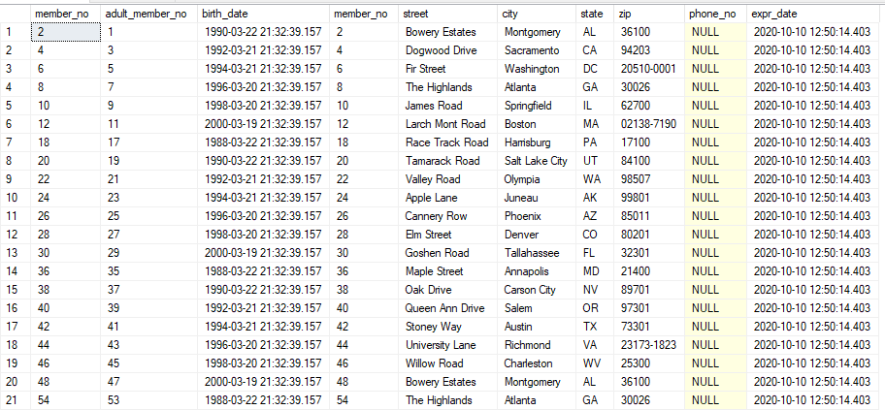

(Строк обработано: 3881)

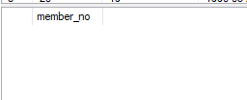

Запрос показывает успешное удаление читателя с номером 16101 из таблицы juvenile.

**Вывод:** В ходе лабораторной работы мы ознакомились с основами модификации данных в языке T-SQL, в частности с командами INSERT, UPDATE и DELETE.